暨南大学本科实验报告专用纸
课程名称 高级语言程序设计 成绩评定
实验项目名称 指导教师 张鑫源
实验项目编号 12 实验项目类型 实验地点
学生姓名 邓宇燊 学号 2019051089
学院 智能科学与工程 系 专业 信息安全
实验时间 年 月 日 午～ 月 日 午 温度 ℃湿度
- 实验目的
练习
- 实验内容和要求
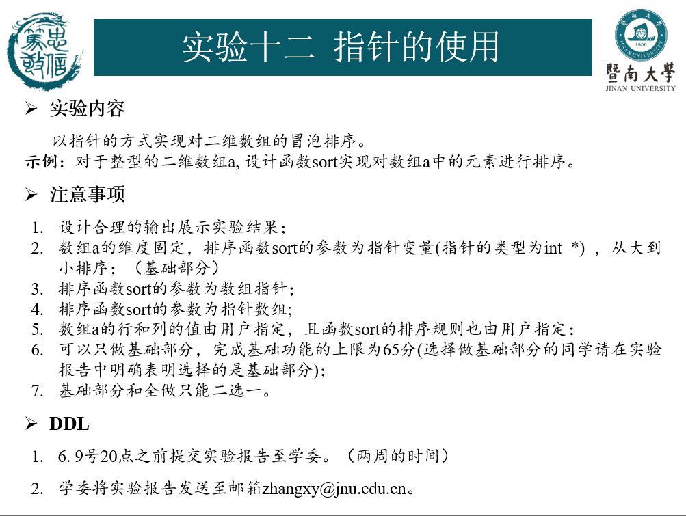
选择全做
- 主要仪器设备
仪器：计算机
实验环境：visual studio
源程序
#include<stdio.h>
void sort11(int* pa, int x, int y) {
for (int k = 0;k < x * y;k++) {
for (int i = 0;i < x;i++) {
for (int j = 0;j < y;j++) {
if (*(pa + i * y + j) < *(pa + i * y + j + 1)) {
int c;
c = *(pa + i * y + j);
*(pa + i * y + j) = *(pa + i * y + j + 1);
*(pa + i * y + j + 1) = c;
}
}
}
}
for (int i = 0;i < x;i++) {
for (int j = 0;j < y;j++) {
printf("%d\t", *(pa + i * y + j));
if (j == y - 1) {
printf("\n");
}
}
}
}
void sort12(int* pa, int x, int y) {
for (int k = 0;k < x * y;k++) {
for (int i = 0;i < x;i++) {
for (int j = 0;j < y;j++) {
if (*(pa + i * y + j) > * (pa + i * y + j + 1)) {
int c;
c = *(pa + i * y + j);
*(pa + i * y + j) = *(pa + i * y + j + 1);
*(pa + i * y + j + 1) = c;
}
}
}
}
for (int i = 0;i < x;i++) {
for (int j = 0;j < y;j++) {
printf("%d\t", *(pa + i * y + j));
if (j == y - 1) {
printf("\n");
}
}
}
}
void sort21(int* p[], int x, int y) {
for (int k = 0;k < x * y;k++) {
for (int i = 0;i < x;i++) {
for (int j = 0;j < y;j++) {
if (p[i][j] < p[i][j + 1]) {
int c;
c = p[i][j];
p[i][j] = p[i][j + 1];
p[i][j + 1] = c;
}
}
}
}
for (int i = 0;i < x;i++) {
for (int j = 0;j < y;j++) {
printf("%d\t", p[i][j]);
if (j == y - 1) {
printf("\n");
}
}
}
}
void sort22(int* p[], int x, int y) {
for (int k = 0;k < x * y;k++) {
for (int i = 0;i < x;i++) {
for (int j = 0;j < y;j++) {
if (p[i][j] > p[i][j + 1]) {
int c;
c = p[i][j];
p[i][j] = p[i][j + 1];
p[i][j + 1] = c;
}
}
}
}
for (int i = 0;i < x;i++) {
for (int j = 0;j < y;j++) {
printf("%d\t", p[i][j]);
if (j == y - 1) {
printf("\n");
}
}
}
}
int main() {
printf("分别输入数组的行数和列数：\n");
int x, y, d, e;
scanf_s("%d %d", &x, &y);
int a[10000], b[100][100], * p[100][100];
printf("选择排序方式：从大到小请输入0，从小到大请输入1\n");
scanf_s("%d", &d);
printf("选择函数：数组指针请输入0，指针数组请输入1\n");
scanf_s("%d", &e);
printf("输入数组元素：\n");
for (int i = 0;i < x;i++) {
for (int j = 0;j < y;j++) {
scanf_s("%d", &b[i][j]);
*(a + i * y + j) = b[i][j];
p[i][j] = &b[i][j];
if (j == y - 1 && i != x - 1) {
printf("下一行：\n");
}
}
}
printf("原数组为：\n");
for (int i = 0;i < x;i++) {
for (int j = 0;j < y;j++) {
printf("%d\t", b[i][j]);
if (j == y - 1) {
printf("\n");
}
}
}
if (d == 1) {
if (e == 1) {
printf("传入指针数组排序结果：\n");
sort22(*p, x, y);
}
else {
printf("传入数组指针排序结果：\n");
sort12(&a, x, y);
}
}
else {
if (e == 1) {
printf("传入指针数组排序结果：\n");
sort21(*p, x, y);
}
else {
printf("传入数组指针排序结果：\n");
sort11(&a, x, y);
}
}
return 0;
}

- 实验步骤与调试
分别以传入指针数组和数组指针为参数的区别完成两组函数，并由用户指定从大到小和从小到大两种排序方式进行排序，函数中使用冒泡排序法进行排序。
- 实验结果与分析
结果符合实验要求
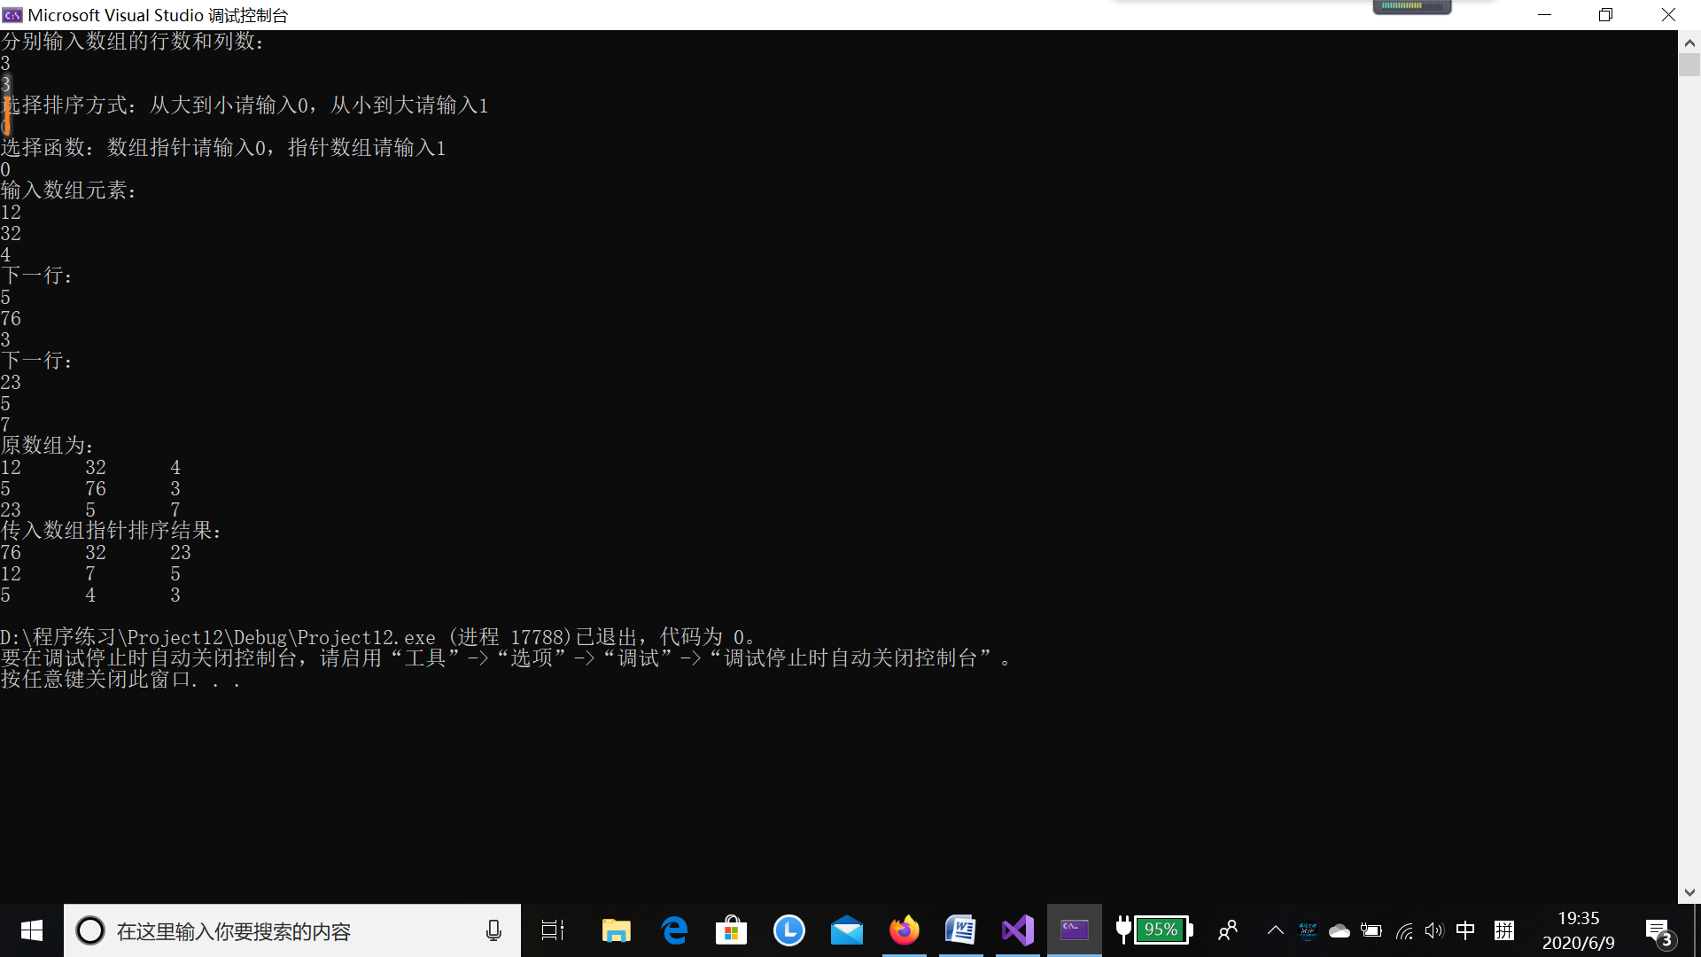
暨南大学本科实验报告专用纸(附页)

